Julia
Schmidt
Biotechnologin mit jahrelanger Gastronomieerfahrung
+41 7662800480

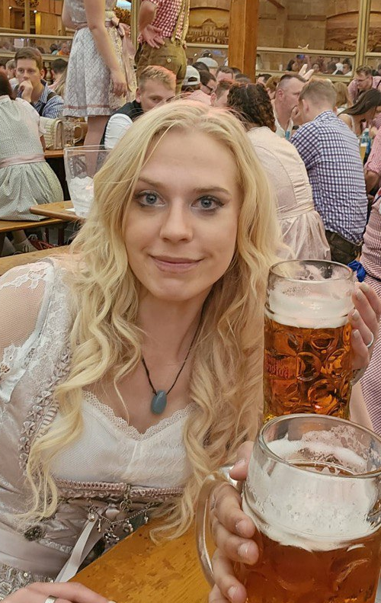
Hauptstrasse 19, 3812 Wilderswil Julia.Angelina.Schmidt@gmail.com

Gastronomieerfahrung

Bar,- und Buffetmitarbeiterin
Aprês Ski Bar, Jungfraubahn Gastronomie, Terminal Grindelwald (CH)
|Dezember 2023 - April 2024|
Trucker Festival, Interlaken (CH)
|Juni 2023|
Restaurant Eigernordwand Kleine Scheidegg (CH)
|Dezember 2022 - April 2023|
Sunice Festival, St. Moritz (CH)
|April 2023|
Rock Café, Göppingen (DE) als Aushilfe
|November – Dezember 2014|

- Alkoholische und alkoholfreie (schweizer) Getränke für die Gäste an der Bar und Im Restaurant zubereiten
- Einfache Longdrinks und Cocktails zubereiten
- Bestellungen annehmen und die Kunden abkassieren
- Das Restaurant als Läufer unterstützen und im Service und im Office einspringen
- Einarbeitung von neuen Kollegen

SPRACHKENNTNISSE

Deutsch (Muttersprache)

Englisch (C1)

Spanisch (B1)

Allrounderin (Self-Service), Läufer und Küchenhilfe (Festzelt)
Feldschlösschen Zelt, Agrama Messe, Bern (CH)
|November 2022||

Bergrestaurant Schreckfeld, Grindelwald (CH)
|Dezember 2021 – März 2022|
Simmer Zelt, Bea Messe, Bern (CH)
|Mai 2023|

- Anrichten der Speisen sowie Koordination der Servicekräfte am Pass der Küche des Festzeltes
- Zubereitung und Ausgabe von einfachen Speisen wie Pommes, Schnitzelweggli, Hot-Dog
- Zubereitung von klassischen Schweizer Heissgetränken
- Abkassieren der Kunden

INFORMATIKKENNTNISSE

Microsoft Office Tools
(Excel, Word, PowerPoint)

Adobe Tools
(Adobe Express)

Servicekraft mit eigenem Inkasso

Feldschlösschenzelt, Agrama Messe, Bern (CH)

|November 2022|

Gasthof zum grünen Hof, Freising (DE)

|März 2018– Feburar 2020|

Andechser Zelt, Göppingen (DE)

|Oktober 2018 / 2019|
Liz Café, Sydney (AUS)
|Dezember 2015 – April 2016|
Hurricanes Grill & Bar, Sydney (AUS)
|Mai – September 2016

- Bestellung aufnehmen und Bezahlung entgegennehmen
- Speisen und Getränke servieren

Verkäuferin

Jodlerfestival in Zug, Gurtenfestival in Bern (CH)

|Juni 2023|

Tante Hedwig, Hiddensee (DE)

|August – September 2022|
Agip Tankstelle, München (DE)
|Juli 2016 – Dezember 2016|

- Kasse bedienen, Regale auffüllen
- Wärenpräsentation organisieren
Wandern
- Einfache Waren wie Sandwiches, Burger, Pommes und Bowls zubereiten
Snowboard, Fitnessstudio

Andere Berufserfahrung

Recruiting
ASVN Alpenclub Wilderswil (CH)
|Dezember 2021 – jetzt |

Kundenbetreuerin
Jungfraubahn AG, Interlaken (CH)
|Juni 2023 -Oktober 2023|
|Juli 2024 -Oktober 2024|

Hilfswissenschaftlerin
Lehrstuhl der Bioprozesstechnik, TUM, München (DE)
|März 2020 - Dezember 2021|

AUSBILDUNG

Master in Science
Molekulare Biotechnologie
2019- 2022 (nicht beendet)
Technische Universität München,

Bachelor in Science
Molekulare Biotechnologie
2016 – 2020
Technische Universität München (DE), Abschlussnote: 1.3
Bachelorarbeitnote (Note: 1.3)
Abitur
Fachrichtung Biotechnologie
2011 – 2014
Käthe-Kollwitz-Schule Esslingen (DE)
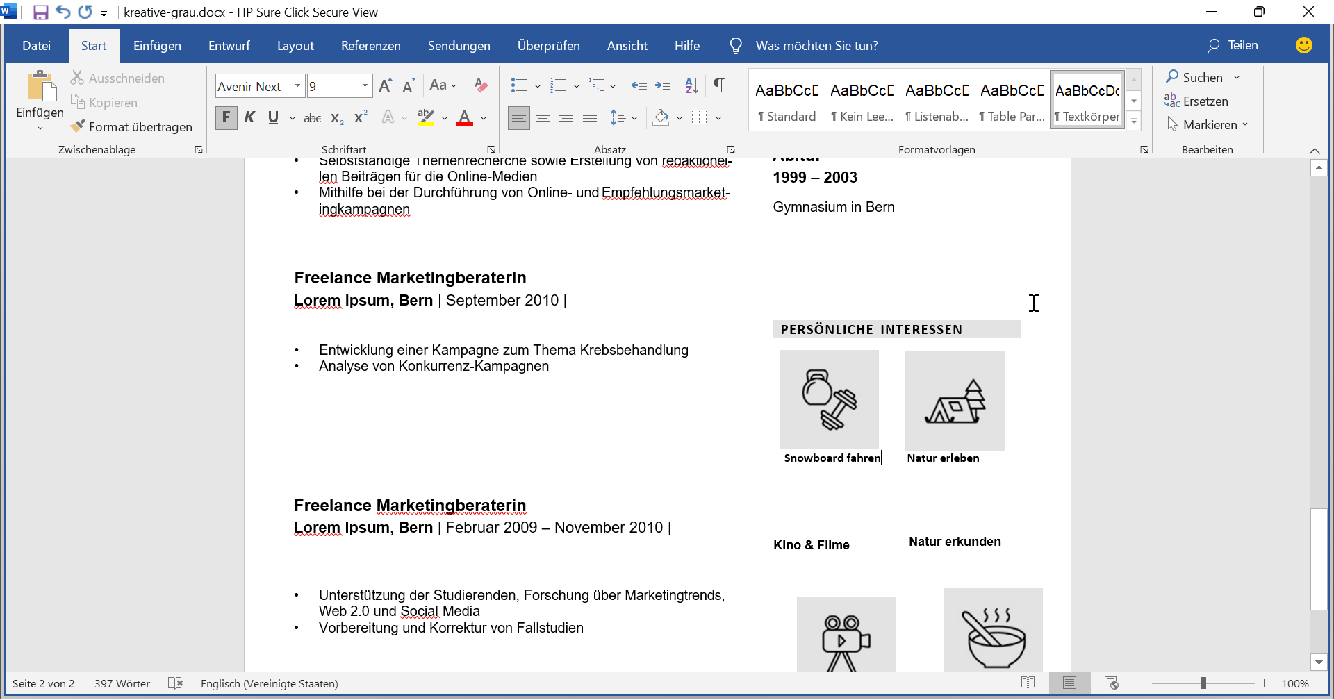
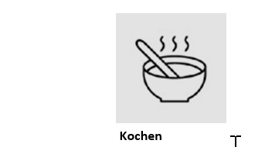

Au-Pair einer australischen Gastfamilie
Sydney (AUS)
|Januar 2015 - Juli 2016|

